Eigen transportvloot halveert levertijd bij JAG Motors
JAG Motors heeft de gemiddelde doorlooptijd van aankoop tot aflevering teruggebracht van veertien naar zeven dagen door te investeren in een eigen transportvloot. Het automotivebedrijf, dat zich richt op de toelevering aan bedrijven in de Benelux, beschikt inmiddels over meerdere autotransporters en implementeert momenteel een geautomatiseerd ritplanningssysteem. Deze ontwikkeling vindt plaats in een periode waarin externe transportcapaciteit schaars is en de druk op snelle levering toeneemt.

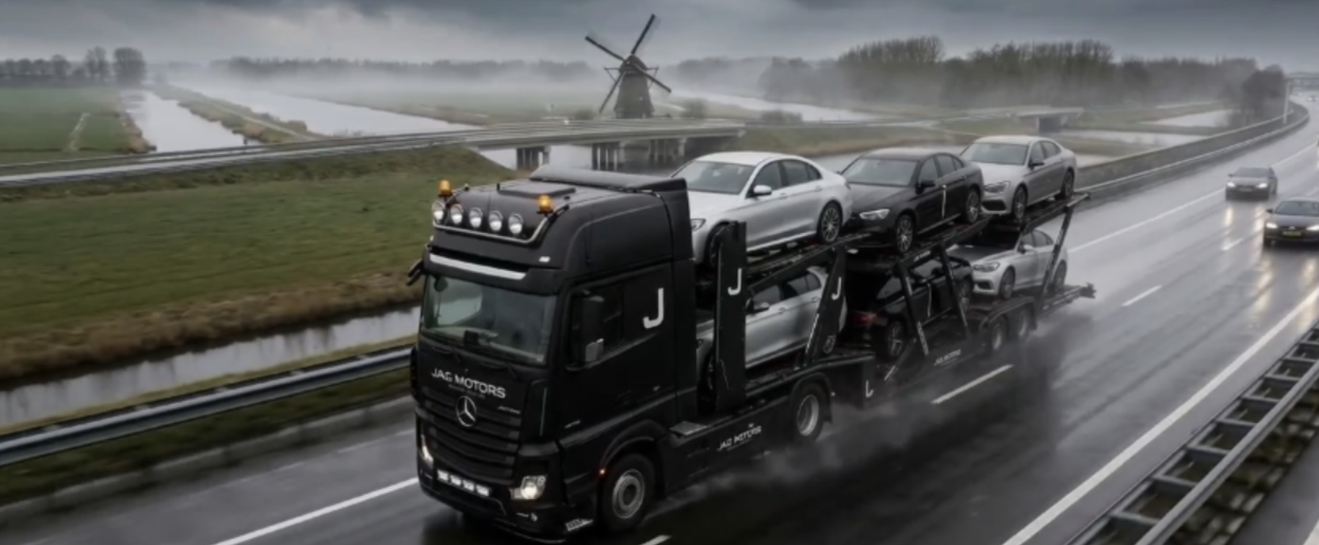

Meetbare resultaten door logistieke regie
Sinds de ingebruikname van de eigen vloot registreert JAG Motors een on-time-percentage van 92 procent, waar dit bij externe vervoerders schommelde rond 73 procent. Ook het aantal schade-incidenten daalde van gemiddeld vier per honderd voertuigen naar minder dan één. "Door zelf de regie te voeren over transport, kunnen we elk voertuig direct na aankoop laden en realtime volgen", licht Erwin Jager, woordvoerder van JAG Motors, toe. "Dat scheelt wachttijd en voorkomt dubbele handling."
De transporters worden vanuit het hoofdkantoor aangestuurd via een routeplanningssysteem dat laadcapaciteit, leverlocaties en retourritten optimaliseert. Chauffeurs voeren bij in- en uitlading standaard kwaliteitscontroles uit, waardoor beschadigingen direct worden vastgelegd. Dankzij deze werkwijze kan JAG Motors dealerklanten in Nederland en België sneller bedienen, wat de concurrentiepositie versterkt.
Reactie op krapte en professionalisering
De investering sluit aan bij een bredere trend in de autobranche, waarin logistiek steeds vaker als concurrentiefactor wordt gezien. Externe autotransporteurs kampen met personeelstekorten en beperkte beschikbaarheid, waardoor levertijden oplopen. Importeurs en groothandelaren kiezen er daarom vaker voor om transport in eigen beheer te nemen.
Voor JAG Motors, dat zich specialiseert in jonge premiumoccasions van merken als Audi, BMW en Mercedes, biedt de eigen vloot ook flexibiliteit. "We kunnen binnen 48 uur een volledige lading samenstellen en richting Nederland sturen", aldus Jager. "Dat maakt het verschil bij snelle marktbewegingen of specifieke klantvragen."
De komende maanden breidt het bedrijf de vloot verder uit om de groeiende vraag vanuit het dealernetwerk te kunnen opvangen.

Over: JAG Motors
JAG Motors, opgericht in 2024, handelt in jonge premium voertuigen vanuit heel Europa en bedient universele garagebedrijven in de Benelux. Het bedrijf werkt nauw samen met leveranciers, verhuurders, leasemaatschappijen en merkdealers en beschikt over een eigen transportvloot. De focus ligt op premium importmerken zoals Audi, BMW en Mercedes, VW, Opel, Renault, Citroën, Volvo en uiteraard de Chinese merken die op dit moment worden aangeboden.

Newsroom
Bekijk het volledige persbericht inclusief meer media in onze Newsroom.
Bekijk het volledige persbericht
Bekijk alle voorgaande persberichten

